Praha 28. 2. 2022
Velká kniha o čakrách: Úplný návod k použití vašeho systému čaker
Známá a úspěšná jógová publikace autorky Anodey Judith se dočkala nového vydání. Velká kniha o čakrách si klade za cíl zpřístupnit čtivou formou východní systém západnímu myšlení
a radí, jak ho zařadit do běžného života 21. století. Oproti původnímu je nové vydání aktualizované a obsahuje rozšířené kapitoly o vztazích a vývojové perspektivě, i úplně novou kapitolu o rozvoji zdravých čaker u dětí.
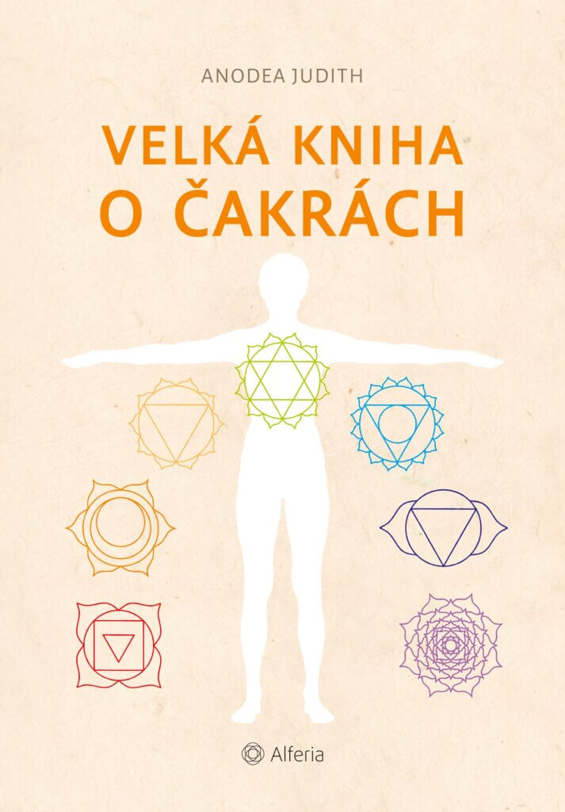
Poznejte energetický systém propojující tělo a ducha
Čakry tvoří spojení mezi duchovní a fyzickou rovinou a jejich pochopení silně ovlivňuje kvalitu našeho života, náš osobní vývoj a především zdraví. Kromě detailního popisu jednotlivých čaker i celého systému nabízí kniha také celou řadu cvičení, meditací a dechových cvičení k posílení každé
z nich.
Velká kniha o čakrách je praktickým průvodcem problematikou, která je jinak považována za vysoce spirituální. Poukazuje na to, jak hluboce jsou „základní duchovní otázky“ zakořeněné ve všech aspektech našeho každodenního života.
Má-li totiž práce s čakrovým systémem dávat smysl v 21. století, musí být i přes svou odvěkou fundamentální strukturu dostatečně pružný na to, aby dokázal vyhovět požadavkům moderního života. Ani na to nové vydání uživatelského průvodce k čakrám, jak ho nazývá sama autorka, nezapomíná. Východní systém se snaží zasadit do západního modelu a práci s čakrami vnímá jako jeden z nástrojů osobního růstu.

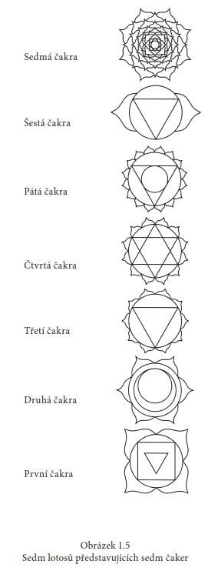
Trénink jógínského oka
Toto cvičení posiluje vidění a napomáhá soustředění očí. Provádí se také pro zlepšení zraku nebo při celkové únavě z administrativní práce či intenzivní četby. Zaujměte meditační pozici v sedě, narovnejte páteř. Zavřete oči a svou pozornost upřete k bodu ve středu hlavy, mezi vašima očima. Ponořte se do ticha, tmy a klidu. Až získáte pocit soustředění, oči otevřete a napřete pohled přímo před sebe. Aniž byste při cvičení jakkoli hýbali hlavou, obraťte oči vzhůru, podívejte se k nebi. Pak zrakem sjeďte dolů, podívejte se co nejníže. Po provedení vraťte oči doprostřed, zavřete je a opět se ponořte do tmy. Po chvíli je znovu otevřete a soustřeďte. Začněte očima pohybovat z jednoho koutku do druhého. Zaměřte pohled doprava nahoru a přejděte z něj doleva dolů. Pak obráceně – z místa vlevo nahoře přejděte doprava dolů. Opět se vraťte do tmy. V následujícím cviku pohybujte očima jen zprava doleva. Po krátkém odpočinku ve tmě následuje závěrečné cvičení, během kterého provádějte pohledem půlkruhy – nejdříve nahoře, pak dole – a celé cvičení završte otáčením v kruhu – co nejvíce po straně, po i proti směru hodinových ručiček. Po cvičení oči zrelaxujte. Zahřáté dlaně položte přes víčka a vychutnávejte si teplo, které uvolňují. Můžete si přitom jemně hladit víčka, masírovat čelo a tváře.
304 stran, 167×240 mm, 469,-, měkká vazba, přeložil Jan Dítko
Velká kniha o čakrách je stejně jako autorčina předchozí publikace Jóga podle čaker součástí Jógové řady nakladatelství Alferia.
O autorce:
Anodea Judith je uznávanou autoritou přes čakry, jógu a psychosomatiku. Jejím velkým tématem je zapojení východního systému čaker do našeho západního života. Akademické vzdělání získala v oboru klinické psychologie, na různých úrovních studovala bioenergetiku, mytologii, sociologii, systémovou teorii a mystickou spiritualitu.
Ohlasy a recenze:
„Skvělá kniha! Tvoří dokonalé „kombo“ čakra jógy společně s knihou Jóga podle čaker od stejné autorky. Díky závěrečným kapitolám získáte i skvělý nadhled na čakry ze společenského nebo vývojového hlediska. A udělat si můžete i krátký zjednodušený test na to, kterou čakru máte silnější
a kterou je třeba posílit. Doporučuju!“ – uživatelka Miginho na Databázi knih

K dispozici na vyžádání:
- PDF knihy
- recenzní výtisky
- hi-res obálka
- ukázky z knihy

Kontaktní údaje:
Barbora Cadriková
Nakladatelský dům GRADA
U Průhonu 22, 170 00 Praha 7
cadrikova@grada.cz, 734 742 738
www.alferia.cz & www.grada.cz

Redakčně upravená ukázka

